طلب عروض
رقم المرجع: GTLSS-SAA-BASRA/MH2021/001

الموضوع: البنى المدرسية/ إعادة تأهيل الحمامات والصحيات
- دعوة لتقديم عروض استجابةً على طلب الالتماس

انتم مدعوون لتقديم عرض الخاص ب" البنيى المدرسية/ إعادة تأهيل الحمامات والصحيات" العرض التقني والعرض المالي يرفقان بظرفين منفصلين مغلقين ومختومين (لا يتم الخلط بينهما). ثم يتم وضع الظرفين داخل ظرف آخر مغلق يتم تسليمه باليد لمكتب جمعية ايادي الرحمة على ان لا يكون التسليم بعد الوقت المحدد (االساعة الثانية ضهراً من اليوم الثاني والعشرين من شهر تشرين الأول 14:00 22/10) مع اتباع الشروط والأحكام المدرجة ادناه

يجب تسليم العروض في المكتب المدرج ادناه
مكتب بغداد
الكراده تقاطع المسبح
احداثيات الخريطه : 33.297789, 44.435413

مكتب البصرة
الجزائر، شارع الوفود
إحداثيات الخريطة: 30.499381716033167, 47.83604401688925

العروض المسلمة بعد اخر موعد تسليم لن يتم قبولها.
جميع الاستفسارات ترسل الى:
procurement@mercyhands.org
info@mercyhands.org

جميع الظروف يجب ان تكون مغلقة، ومختومة ومصنفة كما يلي:
الموضوع: البنى المدرسية/ إعادة تأهيل الحمامات والصحيات
تأريخ بداية التقديم: 12/10/2021
آخر موعد تقديم: 22/10/2021
اسم وعنوان المجهز:

مقدم العرض يجب ان يقدم عرضاً كتابياُ يخضع كلياً للتعليمات المدرجة أدناه. الفشل بأتباع المتطلبات قد يسبب برفض الطلب.
كل طلب سيتم معاينته بالاعتماد على البنود والشروط التي تم الاتفاق عليها مسبقاً من قبل المجهز لتوفير الأدوات والمواد والمعدات.

- الشروط والاحكام

- الأحكام

يجب ان يكون من ضمن الحسبان في الطلب ما يأتي
- أن تكون جميع المواد المجهزة متطابقة مع الجودة والمحددات التقنية المذكورة في الملف المدرجBoQ (Annex 1).
- يحق لكادر جمعية ايادي الرحمة معاينة جميع المواد المجهزة وغير مطالبين بالموافقة على استلام أي قطعة متضررة او معيوبة.
- أن يكون لدى الشركة المتقدمة بهذا الطلب صلاحية للعمل في قضاء شط العرب، محافظة البصرة.
- ان يكون لدى الشركة المتقدمة بهذا الطلب مساحة كافية للتخزين (كمخزن) للمواد المطلوبة لمدة شهرين، حيث يكون لدى موظفي الجمعية صلاحية دخول عند الحاجة.
- المجهز يكون مسؤولا عن أي ضرر يحصل في المواد بسبب سوء التخزين.
- يجب على الشركات المتقدمة لهذه المناقصة توفير المستندات التالية:
  - نسخ من هويات الشركة سارية المفعول
  - شهادة التسجيل في العراق
  - مستند تصفية ضريبية لسنة 2021
  - هوية ضريبية سارية المفعول
  - نسخة من التقرير السنوي المالي لسنة 2020
  - بيان التأسيس
  - عقد التأسيس
- ملاحظة: في حالة نقص أو عدم تسليم أي مستند من المستندات المذكورة أنفاً سيتم استبعاد الشركة من الفرصة في الفوز بالمناقصة
- الشركة المقدمة على هذه المناقصة يجب عليها توفير معلومات الحساب المصرفي (Annex 2: Financial Guarantee Letter).
- الشركة المتقدمة بالطلب يجب ان توقع الموافقة على القواعد السلوكية لجمعية أيادي الرحمة (Annex 3).
- يجب على الشركة توفير قائمة معلومات عن الخبرات السابقة بأعمال مشابهة.

- الشروط العامة

- العملة- المناقصة تكون معروضة بالدينار العراقي.
- الفترة السارية لعرض- الأسعار المدرجة بالمناقصة يجب ان تكون سارية لمدة لا تقل عن 60 يوم من آخر موعد لتسليم عروض المناقصات
- العرض المتوافق مع الشروط والاحكام والذي يوفر افضل نسبة للجودة مقارن بالسعر سيتم اختياره، الجمعية غير ملزمة باختيار اقل سعر معروض.

- احكام الدفع
- المجهز سيقدم سندات الصرف توفير والموافقة على المواد باتباع فاتورة الكميات BOQ.
- الدفع سيكون عن طريق التحويل المصرفي
- فاتورة الكميات
فاتورة كميات لمشروع تعليمي
UNICEF- GTLSS-SAA-BASRA/MH2021/005
أعادة التأهيل
# | المواد | الوحدة | الكمية | السعر بوحدة ( الدينار العراقي) | السعر الكلي (بالدينار العراقي) | عينة
1 | حنفية ماء مع النصب كاملاً | قطع | 109 |  | IQD - | 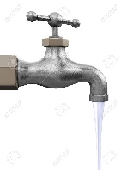
2 | شطاف غسل مع التصب كاملاً بلاستك | قطع | 44 |  | IQD - | 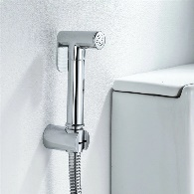
3 | مفرغة هواء مع النصب كاملا | قطع | 20 |  | IQD - | 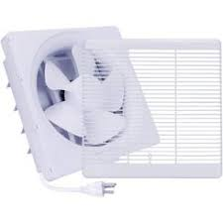
4 | خلاط مغسلة (بدون السيراميك) ماء مع النصب كاملاً | قطع | 9 |  | IQD - | 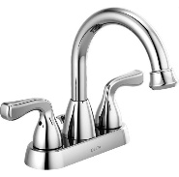
5 | تأسيس خزان ماء صحي مع كافة احتياجاته من بابيب وتحويلة ويونيين... الخ | قطع | 8 |  | IQD - | 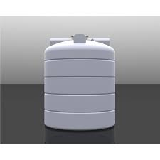
6 | تاسيس ماطور ماء مع كافة قطعو من يونين وبايب وتحويلة ..الخ | قطع | 9 |  | IQD - | 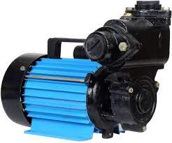
7 | مغسلة (خلاط +السيراميك) مع النصب كاملاً | قطع | 4 |  | IQD - | 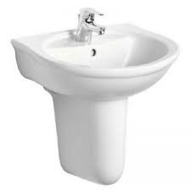
8 | خرطوم مغسلة بلاستك | قطع | 3 |  | IQD - | 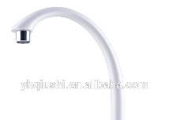
9 | عملية غسل وتنظيف عامة للحمامات | عمل لكل مدرسة | 2 |  | IQD - | 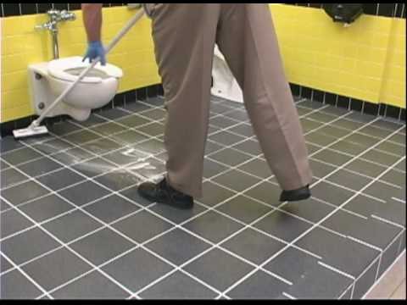  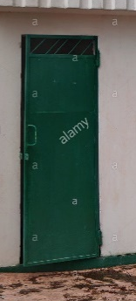  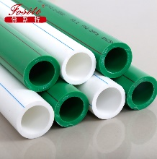  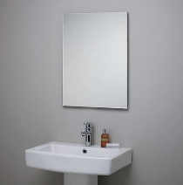  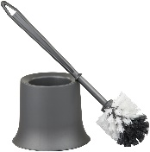
10 | فرشاة حمام | قطع | 8 |  | IQD -
12 | تصليح أبواب حديد | قطع | 4 |  | IQD -
13 | أنبوب ماء بلاستك بسمك ثلاث ارباع من الأنج مع أعكاسه | متر | 120 |  | IQD -
14 | مرآة حمام | قطع | 8 |  | IQD -
15 | مصباح | قطع | 17 |  | IQD - | 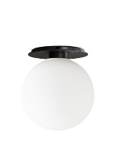
16 | قاعدة مصباح | قطع | 17 |  | IQD - | 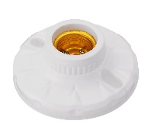
17 | مصباح لد | قطع | 10 |  | IQD - | 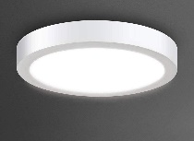
18 | ) خرطوم مغسلة) صوندة بلاستك للحمامات | قطع | 2 |  | IQD -
19 | صابون | قطع | 500 |  | IQD - | 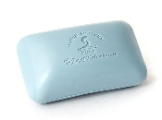
20 | طراد مياه | قطع | 7 |  | IQD - | 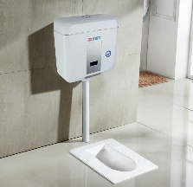
21 | اسمنت ابيض مع تصليح الجدران | قطع | 2 |  | IQD - | 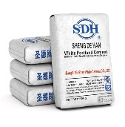
22 | ماسحة أرضية | قطع | 4 |  | IQD - | 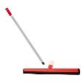  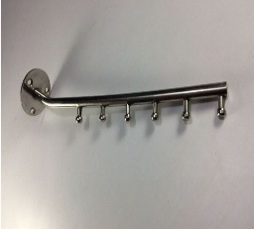
24 | حاملة ملابس | قطع | 2 |  | IQD -
25 | مقعد حمام مع النصب كاملاً | قطع | 4 |  | IQD - | 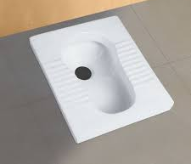
26 | تنضيف وتسليك مجاري الحمامات | عمل لكل مدرسة | 16 |  | IQD -
المبلغ الكلي: |  |  |  |  | IQD -

تم قراءتها والموافقة عليها من قبل:
أسم المجهز:
موقع المجهز:
توقيع وختم المجهز:

